Ders 4 17 Eylül 2007
Penaltı Atışı Oyunu Portsmouth’a karşı Liverpool
kaleci

 | sol | sağ  U₁(Sol, sol) = 4  Yani gol yapma şansı %40
Sol | 4, -4 | 9, -9
Orta | 6, -6 | 6, -6
Sağ | 9, -9 | 4, -4
Eu₁(Sol, p(sağ)

Eu₁(Orta, p(sağ)
9
9
Eu₁(Sağ, p(sağ)
6
6
4
4
İnanış p(sağ)
½

Orta hiçbir inanışa en iyi tepki değildir.
Ders Ortaya atış yapma (eğer Alman değilsen)
Ders Hiçbir zaman bir inanışa en iyi tepki olmayan bir stratejiyi seçme
Gerçek rakamlar
 | “sol” | “sağ”  “L” = doğal
“Sol” | 63,6 | 94,4
“Sağ” | 89,3 | 43,7

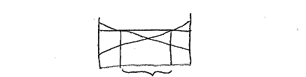

<< eğer sert ama isabetsiz vuruyorsan ortaya nişan al >>
Tanım i) Oyuncu i’nin stratejisi $\hat{s_{i}}$, diğer oyuncuların s_{-i}’sine en iyi tepkidir (BR) eğer
u_{i}($\hat{s_{i}}$, s_{-i}) ≥ u_{i}(s_{i}’, s_{-i}) S_{i}’de yer alan tüm s_{i}’ için
veya $\hat{s_{i}}$ şunu çözerse max u_{i}(s_{i}, s_{-i})
s_{i}

ii) Oyuncu i’nin stratejisi $\hat{s_{i}}$, diğer oyuncuların seçimleriyle ilgili inanış olan p’ye en iyi tepkidir (BR) eğer
Eu_{i}($\hat{s_{i}}$, p_{i}) ≥ Eu_{i}(s_{i}’, p_{i}) S_{i}’de yer alan tüm s_{i}’ için
veya $\hat{s_{i}}$ şunu çözerse max Eu_{i}(s_{i}, p_{i})
s_{i}

Örnek Eu₁(Sol, p) = p(sol)u₁(Sol, sol) + p(sağ)u₁(Sol, sağ)
Ortaklık Oyunu
- 2 kişi firmanın ortak sahibidir, her biri kârın %50’sini alır
- Her oyuncu firma için ortaya koyacakları efor seviyesini seçer
S_{i} = [0, 4] “sürekli/sonsuz stratejiler”
- Firmanın kârı şöyledir 4[s₁+s₂+bs₁s₂]
Tamamlayan sinerji

0 ≤ b ≤ ¼
- Getiriler u₁(s₁, s₂) = ½[4(s₁+s₂+bs₁s₂)] - $s_{1}^{2}$
Efor maliyeti
U₂(s₁, s₂) = ½[4(s₁+s₂+bs₁s₂)] - $s_{2}^{2}$
Max 2(s₁+s₂+bs₁s₂) - $s_{1}^{2}$
s₁

Türev al
Birinci dereceden koşul 2(1 + bs₂) - 2$\hat{s_{1}}$ = 0
İkinci dereceden koşul -2 < 0 √

$\hat{s_{1}}$= 1 + bs₂ = BR₁(s₂)
$\hat{s_{2}}$= 1 + bs₁ = BR₂(s₁)

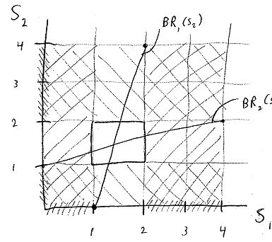

BR₁ veBR₂’yi b = ¼ durumu için çizin
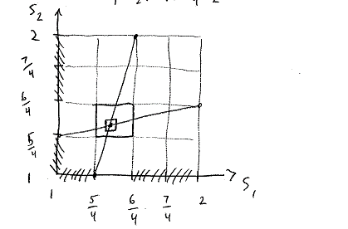

s₁* = 1 + bs₂*
s₁* = s₂*
s₂* = 1 + bs₁*

s₁* = s₂*= 1/(1-b)
(1 – b) s₁* = 1 …

<< etkin olmayacak kadar düşük efor, çünkü marjinde ortaya koyduğum faydanın sadece ½’sini alıyorum, ama eforun tüm maliyetini üstleniyorum.>>

DIŞSALLIK

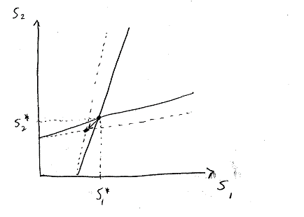

Nash Dengesi <<çizgilerin kesiştiği yer (bu grafikte)>>

Oyuncular birbirlerine karşı en iyi tepkilerini oynarlar

